UXJ系列磁翻板液位计 | 西安蓝田恒远水电设备有限公司
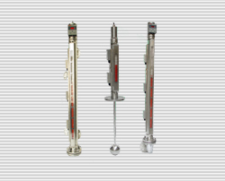 | 西安蓝田恒远水电设备有限公司  李昭 经理  地址;西安市科技路251号  电话:(029)83337934  传真:(029)88217610  手机:15091679146 13488189052  E-mail:xalthyyxgs@126.com  网址; http://www.xalthysd.com

- 概述
UXJ磁翻版液位计以磁浮子为测量元件，经磁系统耦合将容器中被测介质的液位传至指示器以显示被测液位。其基本特性为现场指示并配有液位报警磁记忆开关，可实现远距离液位上、下限二位或上上、上、下、下下限四位报警。基本型与磁致伸缩线液位变送器配合，可将液位的变化转换成4~20mA电流输出，实现液位的远传、监测和控制。它广泛应用于水电站以及石油、化工等部门各类密闭或敞开容器内的液位测量。
- 特点
- 结构简单。
- 磁翻柱指示器与介质隔离独立安装，可拆卸更换。
- 首创钛合金双极性浮子，体积小、强度高，便于液位计安装。
- 采用高精准液位变送器，精度高、稳定性好，内置于液位计中，整体结构紧凑、美观。
- 磁记忆开关由德国STR干簧管及镍铁硼高磁磁钢固化而成，稳定可靠。
三、结构原理
UXJ磁翻板液位计由厚壁不锈钢、磁记忆开关、红白间色磁翻柱不锈钢指示板、钛合金双极性浮子和液位变送器等部件组成。
UXJ磁翻板液位计以磁浮子为测量元件，经磁系统耦合将容器中被测介质的液位传至指示器以显示被测液位。磁翻板液位计提供了三合一液位检测功能，即现地液位指示，通过红白间色指示器直观目测容器内液位高度；安装于液位计管壁外侧的磁记忆开关，可多点设置、滑动调整位置，提供了液位开关量报警功能；内置于测量管中心的液位变送器，可输出高精准4~20mA模拟量输出，便于监控系统远程监测液位。 侧装式液位计主要用于密闭压力容器的液位测量，顶装与下装式液位计主要用敞口容器测量。
侧装式液位计
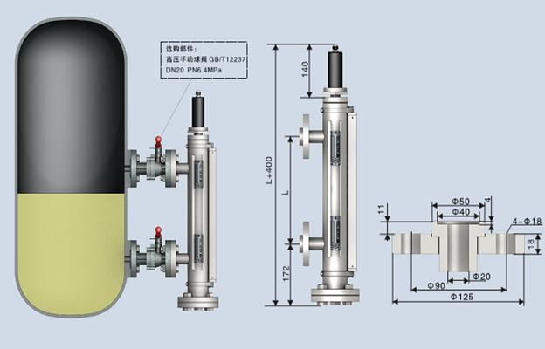
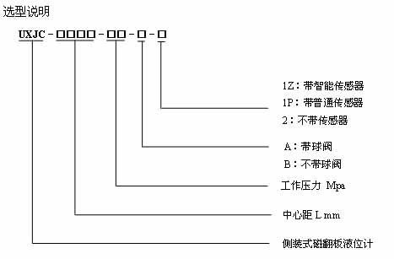
附件
1、浮子
钛合金双极性浮子内置磁钢采用镍铁硼材料制作而成。磁场强度大小精确易控制，遇热、碰撞不易消磁，可长期稳定使用。
浮子具有耐压高、重量轻的特性，在相同介质密度条件下，钛合金浮子比传统不锈钢体积小许多。从而可缩小因浮子高度影响造成的测量零点盲区，也便于液位计整体安装。
钛合金双极性浮子具有独特的内外双磁场的结构。径向内磁场与磁致伸缩线液位变送器耦合，使之准确感应液位位置。外磁场与磁记忆开关耦合，使之发出液位开关信号。
2、磁记忆开关
磁记忆开关，采用STR干簧管、镍铁硼高磁磁钢固化在精铸铝合金壳体内而成。结构设计为螺丝紧固上盖、端子接线的方式，安装接线简便可靠。
3、液位变送器（MSL）
BML系列液位计应用场合要求，可配置4~20mA输出信号的MSL液位变送器。
电缆引出锁紧头布置在开关端盖，与液位计本体呈径向垂直。此结构方式，减小了开关长度尺寸，降低了两开关间的安装死区，也可增加液位计的开关配置数量。
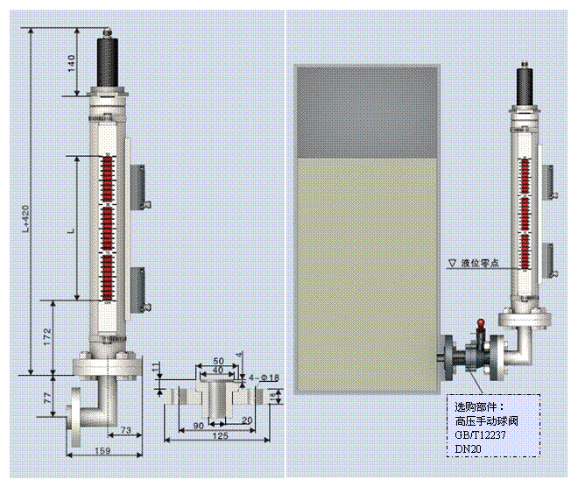

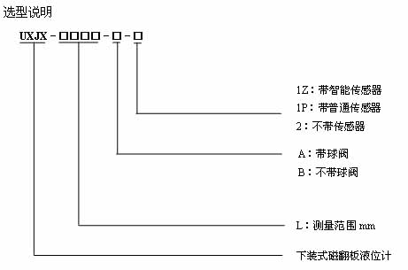
四、技术参数
基本型
■ 测量范围（安装法兰中心距）mm 500、600、700、800、900、1000、1400、1600、2000、2500、3000。可按用户提供中心距生产
■ 磁翻柱指示精度：± 10mm
■ 介质温度：≧0.6cm³
■ 工作压力：2.5; 4.0; 6.4Mpa
■ 材质：316L
■ 连接方式：法兰连接
■ 报警磁记忆开关数量出厂时一般供给上、下限报警磁记忆开关各一个，增加需订货时说明。
■ 磁记忆开关接点容量5A/AC220V 1A/DC30V
磁致伸缩线液位变送器
■ 测量范围：500-30000mm
■ 基本误差：±0.1mm
■ 输出信号：DC4~20mA（负载阻抗≦525Ω）
■ 电源电压：DC24V
■ 环境温度：0℃~60℃
顶装式液位计
